**Задание 1.**  **Селекторы элементов**

а) Откройте файл Задание1.HTML. Воссоздайте код представленной на рисунке веб-страницы. Используйте внутреннюю таблицу стилей, селекторы элементов **p** и **span**, css-свойства **color** и **width**. Ширину абзаца установите в **300px**. Цвета используйте **red** и **blue**.

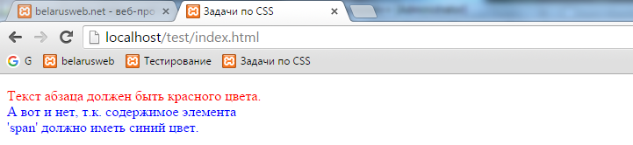

б) Разместите таблицу стилей во внешнем файле **styles_1.css**. Для подключения внешней таблицы стилей, используйте служебный элемент **'link'** атрибутами rel="stylesheet" и href="styles_1.css"

**Задание 2. Селекторы классов и идентификаторов**.

Откройте файл **Задание2.html**. Дополните таблицу стилей, таким образом, чтобы страница приняла вид, показанный на рисунке.

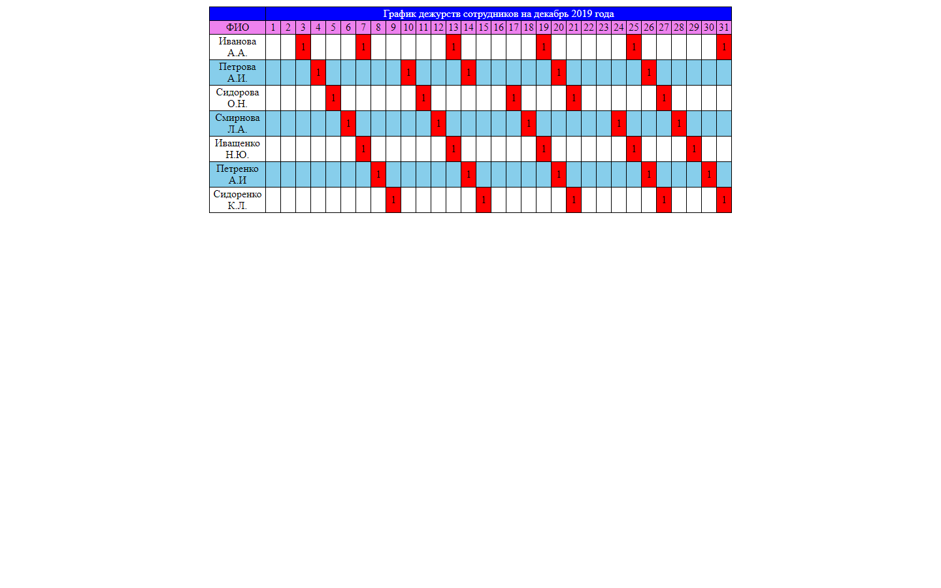

Цвет фона элементов задается при помощи свойства **background-color.** Цвет текста задается при помощисвойства **color.** Значением этих свойств является название цвета. Используйте цвета: *blue, white, violet, skyblue, red*.

Подключите внешнюю таблицу стилей, в которую вставьте содержимое внутренней таблицы стилей. Внутреннюю таблицу стилей удалите.

**Задание 3. Селекторы дочерних элементов**.

Откройте веб-страницу **Задание3.HTML**. Ниже представлен внешний вид этой страницы при отображении ее браузером. Из внутренней таблицы стилей кто-то удалил два правила. Добавьте два недостающие правила. **Используйте только селекторы дочерних элементов**. 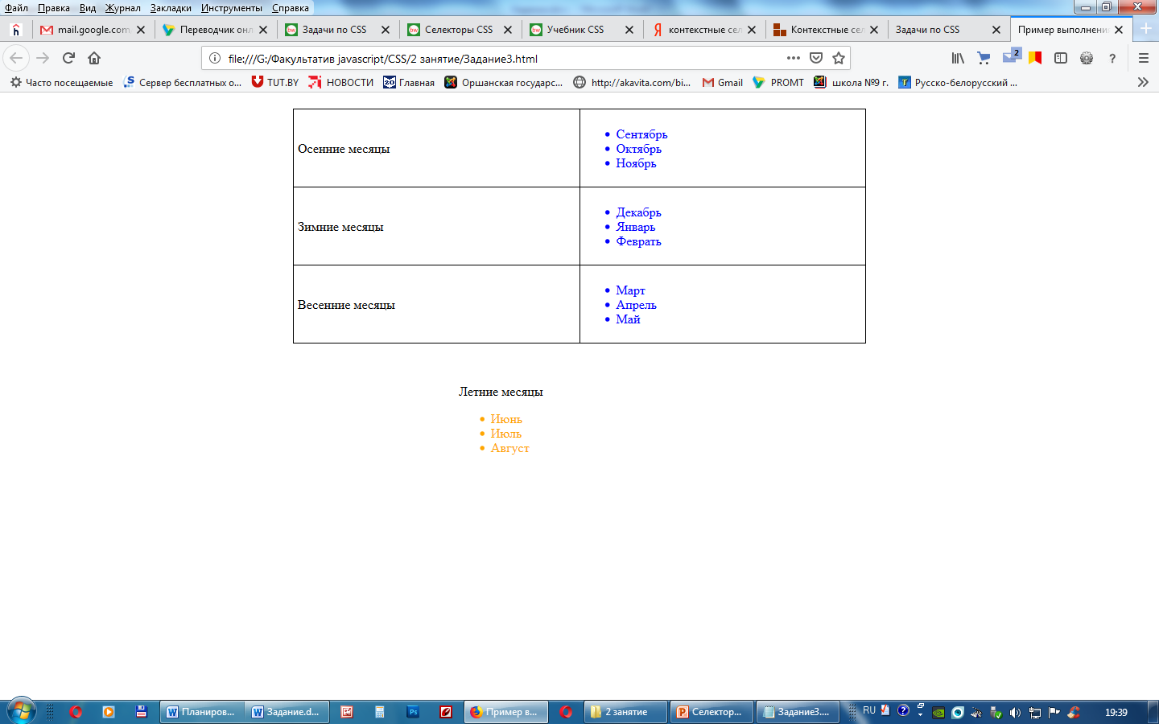

**Задание 4.**

Создайте веб страницу. Создайте на ней многоуровневый список

**Устройство компьютера**

1. **Процессор**
2. **Память**
   1. Долговременная память
   2. Жесткий диск
   3. Флэш-память
   4. Оперативная память
   5. Диск

* ***CD***
* ***DVD***

1. **Устройства вывода**
   1. Монитор
   2. Клавиатура
   3. Мышь

Для полужирного начертания шрифта используйте объявление

**font-weight:bold;**

Для полужирного начертания шрифта используйте объявление

**font-weight:normal;**